概率论与数理统计模拟考试卷（一）
一、1、0.8,0.3；2、；3、略；4、1，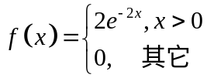；5、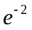；6、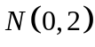；7、5，36；8、1；9、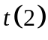；10、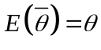；
11、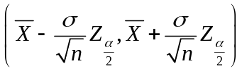；
二、1、，2、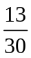；三、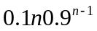，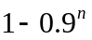；
四、2，；五、，独立；六、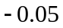；七、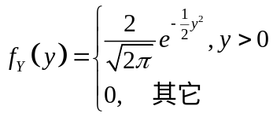；
八、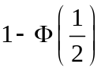；九、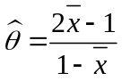，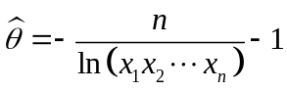；十、0.452，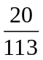；
概率论与数理统计模拟考试卷（二）
一、1、；2、0.2；3、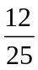；4、1；5、0.8；6、1.2；7、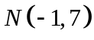；8、；9、；10、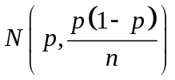；
Z | 0 | 1 | 2
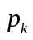 | 0.2 | 0.4 | 0.4
二、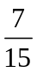；三、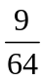； 四、0.4，如右表
五、1；六、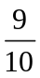；
七、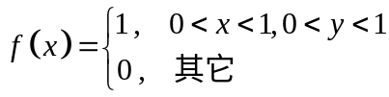，；八、35；九、略；
概率论与数理统计模拟考试卷（三）
一、1、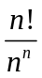；2、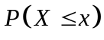；3、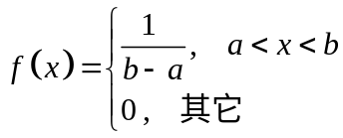；4、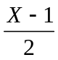；5、2,2；6、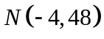；7、无偏估计；二、B、D、B、A、C、C；
三、1、0.02，0.5；2、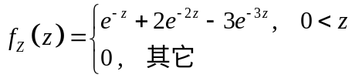；四、略；
五、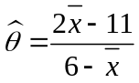，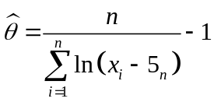；六、能达到70分；七、略
概率论与数理统计模拟考试卷（四）
一、1、；2、89；3、2,1.6；4、0.8；5、；6、；
7、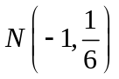；8、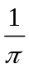；9、；10、；二、C,A,B,D,A,D,D,C；
三、1、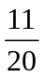，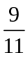；2、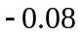，0.3；3、略；4、略；四、略；
五、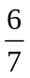，，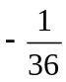，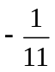；；
概率论与数理统计模拟考试卷（五）
一、1、，；2、；3、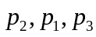；
X |  | 1 | 3
 | 0.4 | 0.4 | 0.2
4、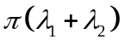；5、1；二、C,A,A,C,C；
三、0.104，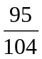； 四、见右表
五、1、0.18；2、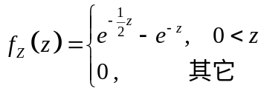，
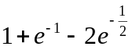；3、0.673；4、0.6,0.46；
六、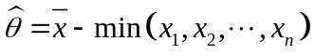，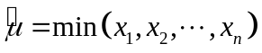
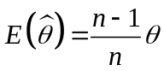，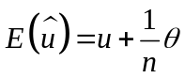
七、认为此次考试班平均是70 分

